# Сообщение о возможном установлении публичного сервитута (Красноярский край, Иркутская область)

В соответствии с п. 3 статьи 39.42 Земельного кодекса Российской Федерации Министерство цифрового развития, связи и массовых коммуникаций Российской Федерации настоящим сообщает, что в целях строительства сооружения связи

«ТЕА следующего поколения» возможно установление публичного сервитута в отношении земель следующих кадастровых кварталов:

24:18:0800010, расположенного по адресу: Красноярский край, Канский район; 24:32:0201008, расположенного по адресу: Красноярский край, Рыбинский

район;

24:32:0201009, расположенного по адресу: Красноярский край, Рыбинский район;

24:28:3801001, расположенного по адресу: Красноярский край, Нижнеингашский район;

38:14:250128, расположенного по адресу: Иркутская область, Тайшетский район. Обоснованием необходимости установления публичного сервитута является приказ от 22 июля 2019 г. № 01/01/940-19 ПАО «Ростелеком» о реализации

Инвестиционного проекта «Строительство ТЕА следующего поколения».

Заинтересованные лица могут ознакомиться с поступившим ходатайством об установлении публичного сервитута и прилагаемым к нему описанием местоположения границ публичного сервитута в Минцифры России по адресу: 123112, Москва, Пресненская наб., д. 10, стр. 2, IQ-квартал; администрациях Анцирского сельсовета Канского района Красноярского края по адресу: 663634, Красноярский край, Канский р-н, с. Анцирь, ул. Советская, д. 61, Александровского сельсовета Рыбинского района Красноярского края по адресу: 663960, Красноярский край, с. Александровка, ул. Советская, д. 37Б, Кучеровского сельсовета Нижнеингашского района Красноярского края по адресу: 663834, Красноярский край, Нижнеингашский р-н, с. Кучерово, ул. Центральная, д. 56., Тимирязевского муниципального образования Тайшесткого района Иркутской области по адресу: 665052, Иркутская область, Тайшетский район, д. Тимирязева, ул. Зеленая, д. 29.

Подать заявления об учете прав на земельные участки можно по адресу Минцифры России (Москва, Пресненская наб., д. 10, стр. 2, IQ-квартал).

Срок подачи заявлений об учете прав на земельные участки, в отношении которых испрашивается публичный сервитут, составляет 15 (пятнадцать) дней со дня опубликования данного сообщения (в соответствии с п. 8 ст. 39.42 Земельного кодекса Российской Федерации).

Время приема заинтересованных лиц для ознакомления с поступившим ходатайством об установлении публичного сервитута и подачи заявлений:

Понедельник – четверг: с 9:30 до 12:30 и с 14:00 до 17:00;

Пятница: с 9:30 до 12:30 и с 14:00 до 15:00.

Подробнее о порядке приема граждан можно узнать на сайте https://digital.gov.ru/ru/appeals/personal/.

Данная информация размещена на официальных сайтах Минцифры России (https://digital.gov.ru/ru/), администраций Анцирского сельсовета Канского района Красноярского края (https://ancirskij-r04.gosweb.gosuslugi.ru/), Александровского сельсовета Рыбинского района Красноярского края (https://aleksandrovka.gosuslugi.ru/), Кучеровского сельсовета Нижнеингашского района Красноярского края (https://kucherovskoe-r04.gosweb.gosuslugi.ru/), Тимирязевского муниципального образования Тайшесткого района Иркутской области (http://тимирязево.рф/).

# ГРАФИЧЕСКОЕ ОПИСАНИЕ МЕСТОПОЛОЖЕНИЯ ГРАНИЦ

*Публичный сервитут для использования земель и земельных участков в целях строительства линейного сооружения связи «ТЕА следующего поколения»*

(наименование объекта местоположение границ, которого описано (далее - объект)

Раздел 1

|  |  |  |
| --- | --- | --- |
| Сведения об объекте | | |
|  | | |
| № п/п | Характеристики объекта | Описание характеристик |
| 1 | 2 | 3 |
| 1 | Местоположение объекта | *Российская Федерация, Красноярский край, Канский район,*  *Анцирский сельсовет* |
| 2 | Площадь объекта ± величина погрешности определения площади (P ± Дельта P) | *1177кв.м. ± 12кв.м.* |
| 3 | Иные характеристики объекта | *Публичный сервитут для использования земель и земельных участков в целях строительства линейного сооружения связи "ТЕА следующего поколения" в соответствии с пунктом 1 статьи 39.37 Земельного кодекса РФ сроком на 10 лет в пользу ООО "Атлас" (ОГРН 1187746972676, ИНН*  *9705125862, юридический и фактический адрес: 115172, город Москва, улица Гончарная, дом 30 стр. 1, помещение Б511.*  *Адрес электронной почты:* [*info@atlascable.net).*](mailto:info@atlascable.net) |

Раздел 2

|  |  |  |  |  |  |
| --- | --- | --- | --- | --- | --- |
| Сведения о местоположении границ объекта | | | | | |
| 1. Система координат *МСК-168* | | | | | |
| 2. Сведения о характерных точках границ объекта | | | | | |
| Обозначение характерных точек границ | Координаты, м | | Метод определения координат характерной точки | Средняя квадратическая погрешность положения характерной  точки (Мt), м | Описание обозначения точки на местности (при наличии) |
| X | Y |
| 1 | 2 | 3 | 4 | 5 | 6 |
| *1* | *733296,78* | *81723,27* | *Аналитический метод* | *0,10* | *-* |
| *2* | *733299,97* | *81730,55* | *Аналитический метод* | *0,10* | *-* |
| *3* | *733295,61* | *81733,83* | *Аналитический метод* | *0,10* | *-* |
| *4* | *733296,52* | *81736,03* | *Аналитический метод* | *0,10* | *-* |
| *5* | *733295,68* | *81736,38* | *Аналитический метод* | *0,10* | *-* |
| *6* | *733297,24* | *81740,17* | *Аналитический метод* | *0,10* | *-* |
| *7* | *733288,85* | *81743,79* | *Аналитический метод* | *0,10* | *-* |
| *8* | *733289,69* | *81745,79* | *Аналитический метод* | *0,10* | *-* |
| *9* | *733285,99* | *81747,33* | *Аналитический метод* | *0,10* | *-* |
| *10* | *733285,19* | *81745,37* | *Аналитический метод* | *0,10* | *-* |
| *11* | *733278,85* | *81748,05* | *Аналитический метод* | *0,10* | *-* |
| *12* | *733282,65* | *81757,06* | *Аналитический метод* | *0,10* | *-* |
| *13* | *733277,12* | *81759,38* | *Аналитический метод* | *0,10* | *-* |
| *14* | *733274,80* | *81753,84* | *Аналитический метод* | *0,10* | *-* |
| *15* | *733273,04* | *81750,61* | *Аналитический метод* | *0,10* | *-* |
| *16* | *733270,67* | *81744,74* | *Аналитический метод* | *0,10* | *-* |
| *17* | *733258,45* | *81749,50* | *Аналитический метод* | *0,10* | *-* |
| *18* | *733258,56* | *81749,84* | *Аналитический метод* | *0,10* | *-* |
| *19* | *733254,80* | *81751,21* | *Аналитический метод* | *0,10* | *-* |
| *20* | *733254,70* | *81750,96* | *Аналитический метод* | *0,10* | *-* |
| *21* | *733245,25* | *81754,64* | *Аналитический метод* | *0,10* | *-* |
| *22* | *733243,52* | *81755,60* | *Аналитический метод* | *0,10* | *-* |
| *23* | *733242,56* | *81756,40* | *Аналитический метод* | *0,10* | *-* |
| *24* | *733244,67* | *81762,27* | *Аналитический метод* | *0,10* | *-* |
| *25* | *733242,78* | *81762,95* | *Аналитический метод* | *0,10* | *-* |
| *26* | *733240,96* | *81757,87* | *Аналитический метод* | *0,10* | *-* |
| *27* | *733239,09* | *81760,36* | *Аналитический метод* | *0,10* | *-* |
| *28* | *733238,31* | *81762,58* | *Аналитический метод* | *0,10* | *-* |
| *29* | *733231,60* | *81744,12* | *Аналитический метод* | *0,10* | *-* |
| *30* | *733232,11* | *81744,47* | *Аналитический метод* | *0,10* | *-* |
| *31* | *733235,59* | *81745,69* | *Аналитический метод* | *0,10* | *-* |
| *32* | *733236,59* | *81745,73* | *Аналитический метод* | *0,10* | *-* |
| *33* | *733234,84* | *81740,87* | *Аналитический метод* | *0,10* | *-* |
| *34* | *733236,72* | *81740,19* | *Аналитический метод* | *0,10* | *-* |
| *35* | *733238,74* | *81745,80* | *Аналитический метод* | *0,10* | *-* |
| *36* | *733240,31* | *81745,86* | *Аналитический метод* | *0,10* | *-* |
| *37* | *733245,94* | *81744,11* | *Аналитический метод* | *0,10* | *-* |
| *38* | *733245,65* | *81742,14* | *Аналитический метод* | *0,10* | *-* |
| *39* | *733246,54* | *81740,52* | *Аналитический метод* | *0,10* | *-* |
| *40* | *733248,72* | *81741,22* | *Аналитический метод* | *0,10* | *-* |
| *41* | *733249,49* | *81742,33* | *Аналитический метод* | *0,10* | *-* |
| *42* | *733251,27* | *81741,54* | *Аналитический метод* | *0,10* | *-* |
| *43* | *733250,85* | *81740,40* | *Аналитический метод* | *0,10* | *-* |
| *44* | *733254,61* | *81739,03* | *Аналитический метод* | *0,10* | *-* |
| *45* | *733254,91* | *81739,93* | *Аналитический метод* | *0,10* | *-* |
| *46* | *733266,72* | *81734,71* | *Аналитический метод* | *0,10* | *-* |
| *47* | *733264,41* | *81728,99* | *Аналитический метод* | *0,10* | *-* |

|  |  |  |  |  |  |
| --- | --- | --- | --- | --- | --- |
| Сведения о местоположении границ объекта | | | | | |
| *48* | *733276,32* | *81724,05* | *Аналитический метод* | *0,10* | *-* |
| *49* | *733275,08* | *81721,05* | *Аналитический метод* | *0,10* | *-* |
| *50* | *733278,77* | *81719,50* | *Аналитический метод* | *0,10* | *-* |
| *51* | *733280,02* | *81722,52* | *Аналитический метод* | *0,10* | *-* |
| *52* | *733288,26* | *81719,10* | *Аналитический метод* | *0,10* | *-* |
| *53* | *733289,71* | *81722,62* | *Аналитический метод* | *0,10* | *-* |
| *54* | *733290,78* | *81722,17* | *Аналитический метод* | *0,10* | *-* |
| *55* | *733291,85* | *81724,74* | *Аналитический метод* | *0,10* | *-* |
| *56* | *733294,42* | *81724,27* | *Аналитический метод* | *0,10* | *-* |
| *1* | *733296,78* | *81723,27* | *Аналитический метод* | *0,10* | *-* |
| 3. Сведения о характерных точках части (частей) границы объекта | | | | | |
| Обозначение характерных точек части границы | Координаты, м | | Метод определения координат характерной точки | Средняя квадратическая погрешность положения характерной  точки (Мt), м | Описание обозначения точки на местности (при наличии) |
| X | Y |
| 1 | 2 | 3 | 4 | 5 | 6 |
| Часть № *-* | | | | | |
| *-* | *-* | *-* | *-* | *-* | *-* |

**Схема расположения границ публичного сервитута**

**УСЛОВНЫЕ ОБОЗНАЧЕНИЯ**

Проектные границы публичного сервитута

Характерная точка границ публичного сервитута границы кадастровых кварталов, по сведениям ЕГРН границы земельных участках, по сведениям ЕГРН

|  |
| --- |
| 1 |
|  |
|  |

границы муниципальных оразований/населенных пунктов, по сведениям ЕГРН

24:18:0800010

номера кадастровых кварталов, по сведениям ЕГРН

Красноярский край , Канский район , Анцирский сельсовет

24:18:0800010:632 кадастровые номера земельных участках, по сведениям ЕГРН

Описание границ публичного сервитута :

Местоположение границ публичного сервитута : Российская Федерация , Красноярский край , Канский район , Анцирский сельсовет

Система координат , используемая для ведения Единого государственного реестра недвижимости : МСК - 168

Метод определения координат и средняя квадратическая погрешность положения характерных точек: Аналитический метод со средней квадратической погрешностью 0,10 м

Площадь публичного сервитута : 1177 кв.м

Красноярский край , Канский район , Анцирский сельсовет , с. Анцирь

1

55 56

54

5253

5051

2

3 456

7 8

10 9 12

11

13

24:18:0800010

4948

47 46

45

44

4340

42 41

39

38 37

36 35

34

33

1514

16

1718

19

20

21 22

23 24

25

2627

28

24:18:0800010:632

29

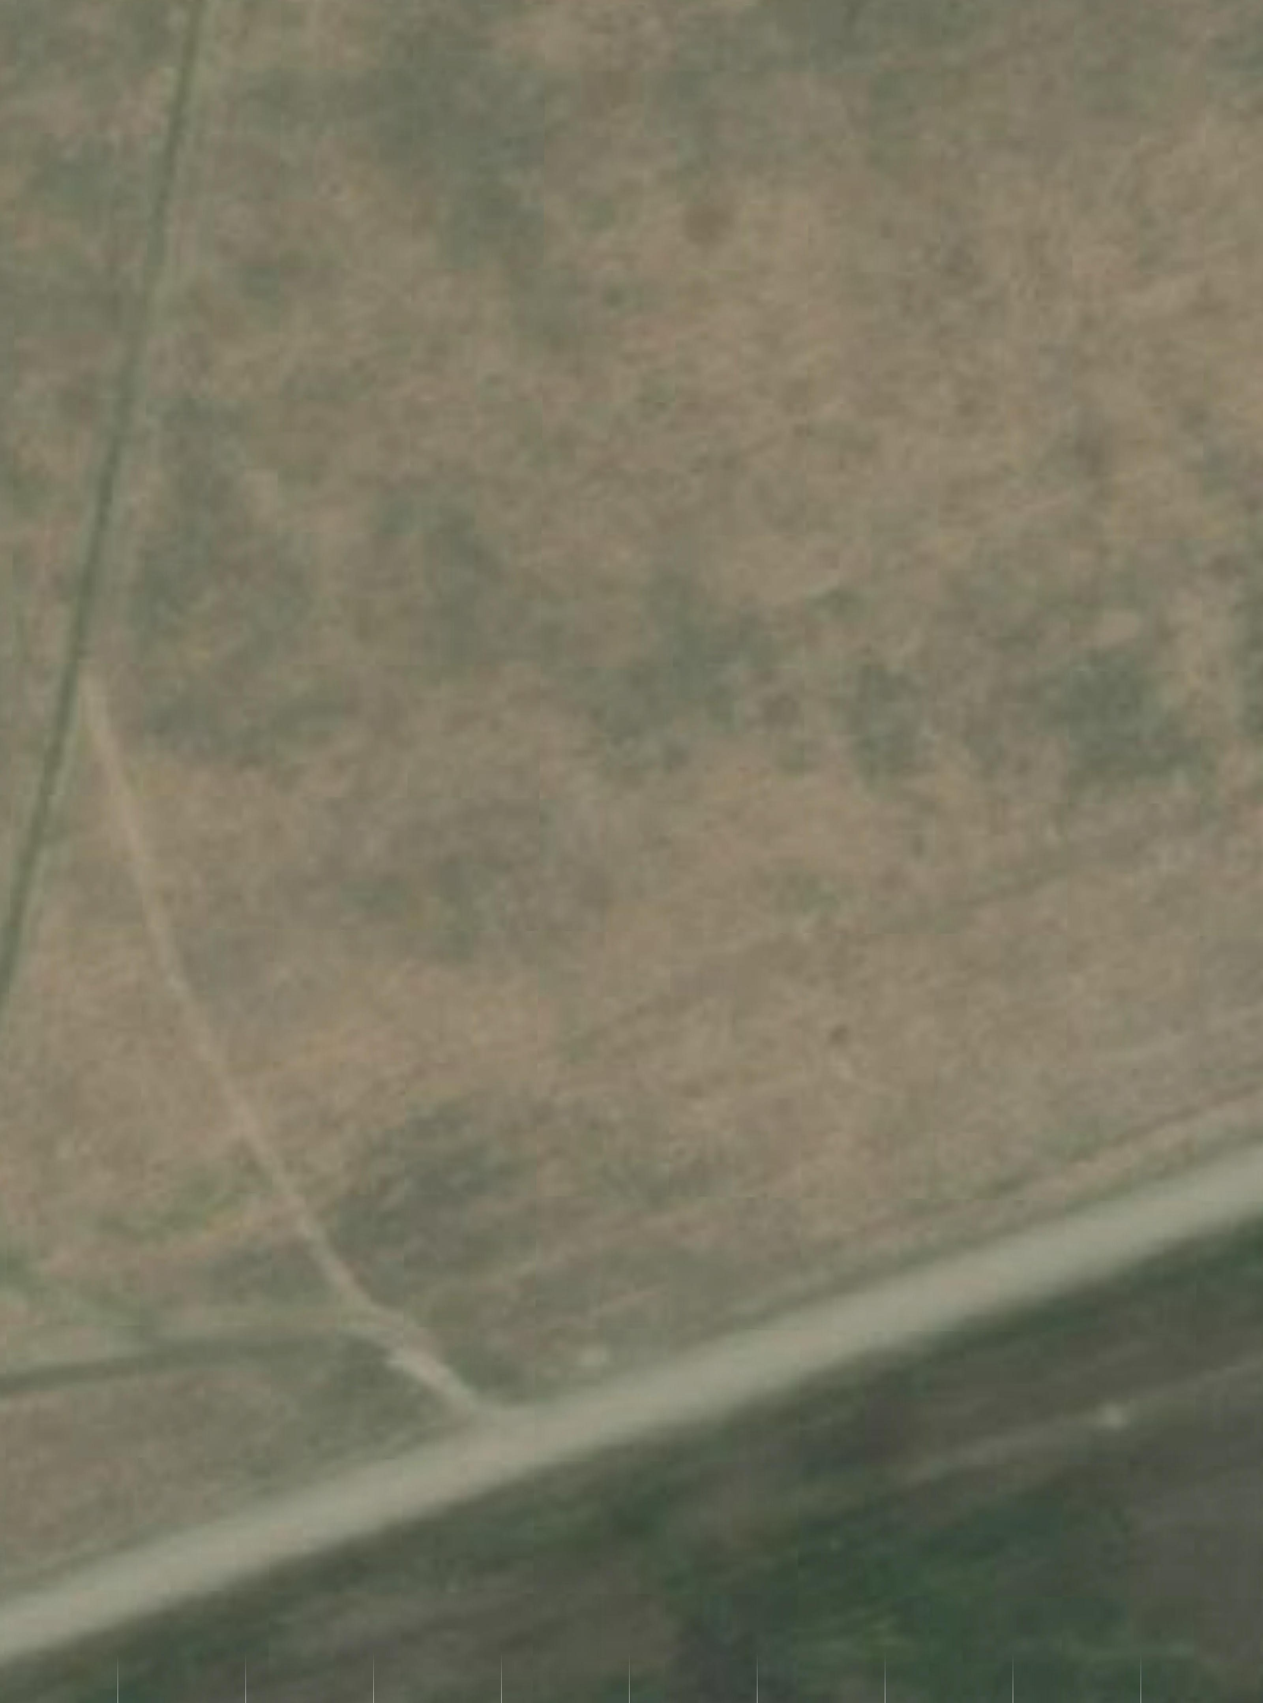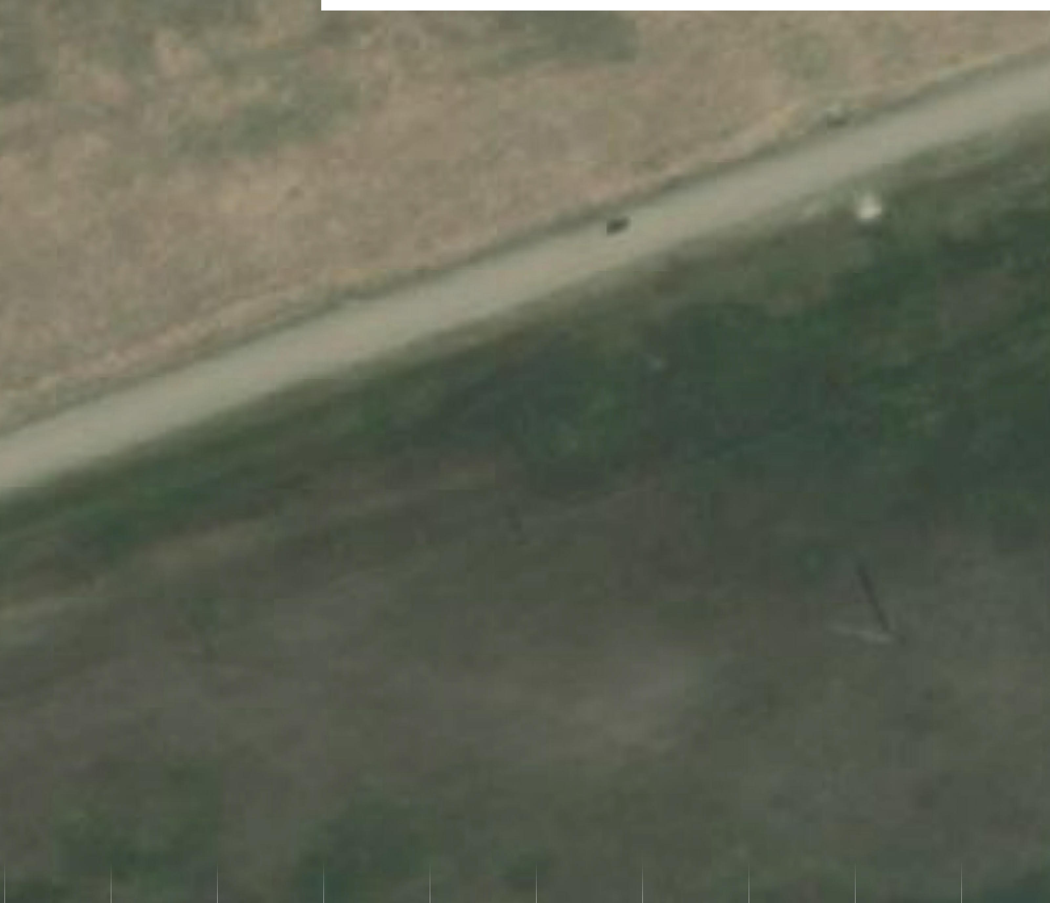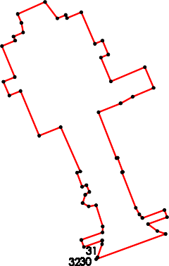

24:18:0800010:632

24:18:0800010:523

Масштаб 1:1000

# ГPАФИЧЕСКОЕ ОПИСАНИЕ MЕСТОПОЛОЖЕНИЯ ГPАНИЦ

*Мубличный сервитут для использования земель и земельных участков в целях строительства линейного сооружения связи «TEА следующего поколения»*

(наименование объекта местополохение границ, которого описано (далее - объект)

Раздел 1

|  |  |  |
| --- | --- | --- |
| Сведения об объекте | | |
|  | | |
| № п/п | Характеристики объекта | Описание характеристик |
| 1 | 2 | 3 |
| 1 | Местополохение объекта | *Российская Федерация, Красноярский край, Рыбинский район,*  *Александровский сельсовет* |
| 2 | Площадь объекта ± величина погрешности определения площади (P ± Дельта P) | *1416кв.м. ± 13кв.м.* |
| 3 | Иные характеристики объекта | *Мубличный сервитут для использования земель и земельных участков в целях строительства линейного сооружения связи "TEА следующего поколения" в соответствии с пунктом 1 статьи 39.37 Земельного кодекса РФ сроком на 49 лет в пользу 000 "Атлас" (0FРH 1187746972676, HHH*  *9705125862, юридический и фактический адрес: 115172, город Mосква, улица Fончарная, дом 30 стр. 1, помещение Б511.*  *Адрес электронной почты:* [*info@atlascable.net).*](mailto:info@atlascable.net) |

Раздел 2

|  |  |  |  |  |  |
| --- | --- | --- | --- | --- | --- |
| Сведения о местополохении границ объекта | | | | | |
| 1. Система координат *MCК-168* | | | | | |
| 2. Сведения о характерных точках границ объекта | | | | | |
| Обозначение характерных точек границ | Координаты, м | | Метод определения координат характерной точки | Средняя  квадратическая погрешность полохения характерной точки (Мt), м | Описание обозначения точки на местности (при наличии) |
| X | Y |
| 1 | 2 | 3 | 4 | 5 | 6 |
| *1* | *709034,89* | *24390,70* | *Аналитический метод* | *0,10* | *-* |
| *2* | *709037,76* | *24388,45* | *Аналитический метод* | *0,10* | *-* |
| *3* | *709038,84* | *24385,97* | *Аналитический метод* | *0,10* | *-* |
| *4* | *709039,37* | *24382,82* | *Аналитический метод* | *0,10* | *-* |
| *5* | *709038,96* | *24380,34* | *Аналитический метод* | *0,10* | *-* |
| *6* | *709050,42* | *24402,57* | *Аналитический метод* | *0,10* | *-* |
| *7* | *709048,53* | *24400,70* | *Аналитический метод* | *0,10* | *-* |
| *8* | *709045,68* | *24399,31* | *Аналитический метод* | *0,10* | *-* |
| *9* | *709042,74* | *24399,35* | *Аналитический метод* | *0,10* | *-* |
| *10* | *709040,56* | *24399,84* | *Аналитический метод* | *0,10* | *-* |
| *11* | *709035,74* | *24403,23* | *Аналитический метод* | *0,10* | *-* |
| *12* | *709023,28* | *24411,80* | *Аналитический метод* | *0,10* | *-* |
| *13* | *709021,26* | *24412,48* | *Аналитический метод* | *0,10* | *-* |
| *14* | *709018,93* | *24412,71* | *Аналитический метод* | *0,10* | *-* |
| *15* | *709002,50* | *24412,40* | *Аналитический метод* | *0,10* | *-* |
| *16* | *709002,51* | *24414,51* | *Аналитический метод* | *0,10* | *-* |
| *17* | *709001,74* | *24414,51* | *Аналитический метод* | *0,10* | *-* |
| *18* | *709001,78* | *24418,72* | *Аналитический метод* | *0,10* | *-* |
| *19* | *708995,83* | *24418,60* | *Аналитический метод* | *0,10* | *-* |
| *20* | *708995,82* | *24428,56* | *Аналитический метод* | *0,10* | *-* |
| *21* | *708989,82* | *24428,57* | *Аналитический метод* | *0,10* | *-* |
| *22* | *708989,84* | *24420,56* | *Аналитический метод* | *0,10* | *-* |
| *23* | *708987,62* | *24420,56* | *Аналитический метод* | *0,10* | *-* |
| *24* | *708987,62* | *24418,43* | *Аналитический метод* | *0,10* | *-* |
| *25* | *708975,85* | *24418,42* | *Аналитический метод* | *0,10* | *-* |
| *26* | *708975,80* | *24412,09* | *Аналитический метод* | *0,10* | *-* |
| *27* | *708970,65* | *24411,56* | *Аналитический метод* | *0,10* | *-* |
| *28* | *708957,73* | *24411,74* | *Аналитический метод* | *0,10* | *-* |
| *29* | *708957,74* | *24403,08* | *Аналитический метод* | *0,10* | *-* |
| *30* | *708965,90* | *24402,81* | *Аналитический метод* | *0,10* | *-* |
| *31* | *708975,27* | *24401,47* | *Аналитический метод* | *0,10* | *-* |
| *32* | *708975,05* | *24394,99* | *Аналитический метод* | *0,10* | *-* |
| *33* | *708987,58* | *24394,95* | *Аналитический метод* | *0,10* | *-* |
| *34* | *708987,58* | *24393,55* | *Аналитический метод* | *0,10* | *-* |
| *35* | *708991,58* | *24393,53* | *Аналитический метод* | *0,10* | *-* |
| *36* | *708991,58* | *24394,94* | *Аналитический метод* | *0,10* | *-* |
| *37* | *709002,23* | *24394,91* | *Аналитический метод* | *0,10* | *-* |
| *38* | *709002,11* | *24399,51* | *Аналитический метод* | *0,10* | *-* |
| *39* | *709002,50* | *24399,51* | *Аналитический метод* | *0,10* | *-* |
| *40* | *709002,50* | *24401,38* | *Аналитический метод* | *0,10* | *-* |
| *41* | *709018,66* | *24400,94* | *Аналитический метод* | *0,10* | *-* |
| *42* | *709027,02* | *24395,93* | *Аналитический метод* | *0,10* | *-* |
| *1* | *709034,89* | *24390,70* | *Аналитический метод* | *0,10* | *-* |
| 3. Сведения о характерных точках части (частей) границы объекта | | | | | |

|  |  |  |  |  |  |
| --- | --- | --- | --- | --- | --- |
| Обозначение характерных точек части границы | Координаты, м | | Метод определения координат характерной точки | Средняя  квадратическая погрешность полохения характерной точки (Мt), м | Описание обозначения точки на местности (при наличии) |
| X | Y |
| 1 | 2 | 3 | 4 | 5 | 6 |
| Часть № *-* | | | | | |
| *-* | *-* | *-* | *-* | *-* | *-* |

**Схема расположения границ публичного сервитута**

**УСЛОВНЫЕ ОБОЗНАЧЕНИЯ**

Проектные границы публичного сервитута

Характерная точка границ публичного сервитута границы кадастровых кварталов, по сведениям ЕГРН границы земельных участках, по сведениям ЕГРН

|  |
| --- |
| 1 |
|  |
|  |

границы муниципальных оразований/населенных пунктов, по сведениям ЕГРН

Красноярский край,

24:32:0201008

номера кадастровых кварталов, по сведениям ЕГРН

Рыбинский район, Александровский сельсовет

6

87

24:32:0201009 9

24:32:0201008:70 кадастровые номера земельных участках, по сведениям ЕГРН

Описание границ публичного сервитута:

Местоположение границ публичного сервитута: Российская Федерация, Красноярский край, Рыбинский район, Александровский сельсовет

Система координат, используемая для ведения Единого государственного реестра недвижимости: МСК - 168

Метод определения координат и средняя квадратическая погрешность положения характерных точек: Аналитический метод со средней квадратической погрешностью 0,10 м

Площадь публичного сервитута: 1382 кв.м

10

5

4 3 2 11

1

24:32:0201009:69

42 12

13

41 14

40 15

39 16

24:32:0201009:70

Красноярский край, Рыбинский район, Александровский сельсовет, д. Высотино

24:32:0201009:89

37 38

36

35

17 18

19 20

22 21

34 23

33 24

32 31

30

29

26 25

27

28

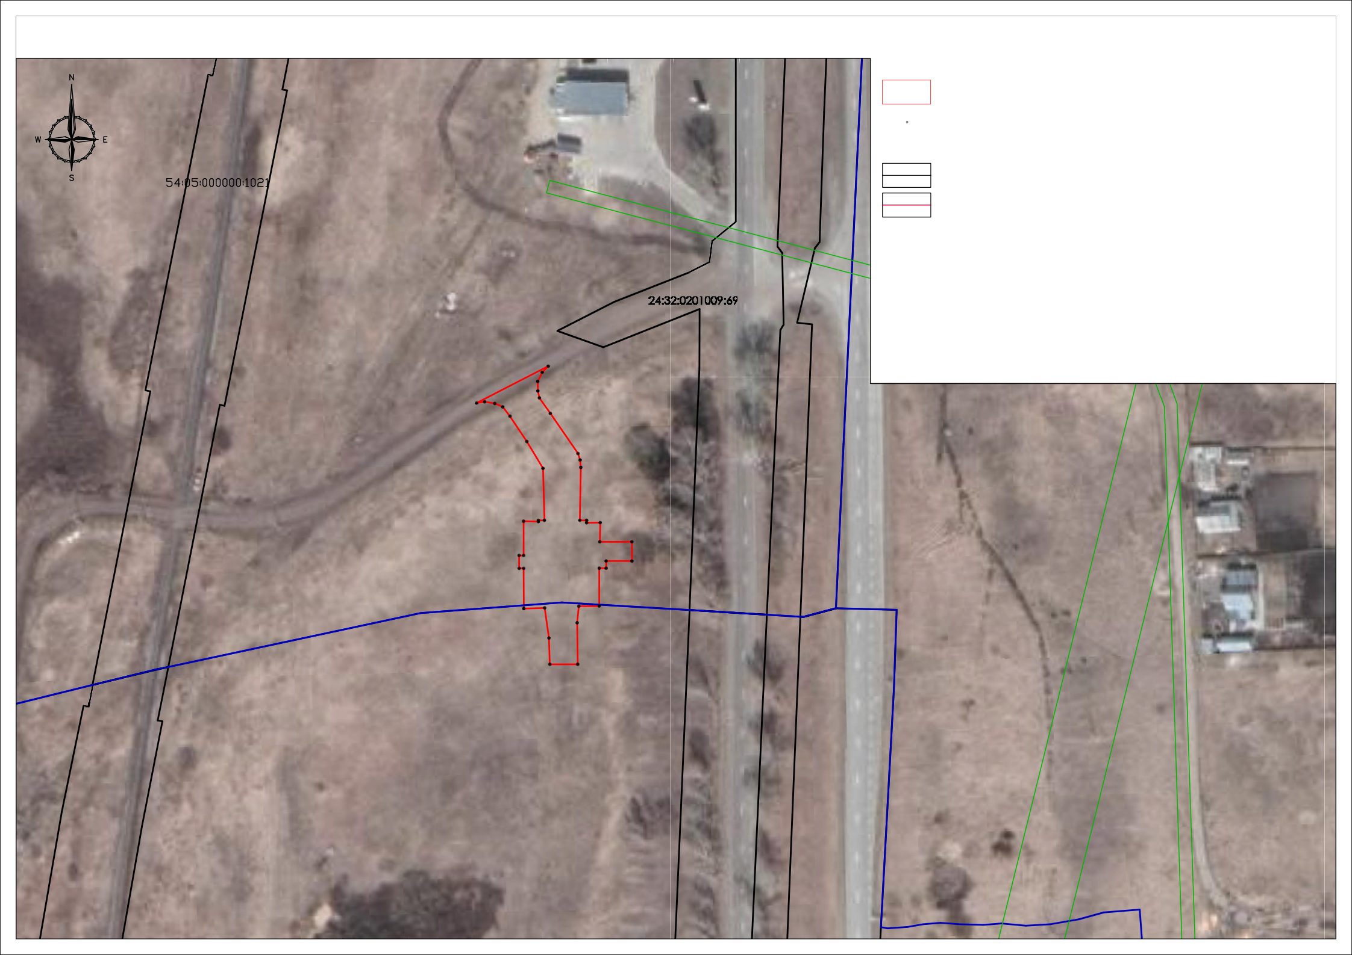

24:32:0201008:69 24:32:0201008:70

24:32:0201008:80

24:32:0201008

Масштаб 1:1000

**Сведения об объекте**

**ГРАФИЧЕСКОЕ ОПИСАНИЕ**

местоположения границ населенных пунктов, территориальных зон, особо охраняемых природных территорий,

зон с особыми условиями использования территории

**Публичный сервитут для использования земель и земельных участков в целях**

**строительства сооружения связи «ТЕА следующего поколения»**

**(наименование объекта, местоположение границ которого описано)**

|  |  |  |
| --- | --- | --- |
| **№ п/п** | **Характеристики объекта** | **Описание характеристик** |
| **1** | **2** | **3** |
| 1 | Местоположение объекта | с.Кучерово, Кучеровский сельсовет, Нижнеингашский м.р-н, Красноярский край |
| 2 | Площадь объекта ± величина погрешности определения  площади (**Р** ± **ΔР**) | 990±6 кв.м |
| 3 | Иные характеристики объекта | Срок действия: продолжительность: 49 лет.  Содержание ограничений использования объектов недвижимости в пределах зоны или территории: публичный сервитут устанавливается в целях строительства линейного сооружения связи «ТЕА следующего поколения».  Обладатель публичного сервитута ООО "Атлас".  Юридический/почтовый адрес: 115172, город Москва, улица Гончарная, дом 30 стр. 1. Адрес электронной почты: [info@tea-next.ru](mailto:info@tea-next.ru) |

**Сведения о местоположении границ объекта**

**ГРАФИЧЕСКОЕ ОПИСАНИЕ**

местоположения границ населенных пунктов, территориальных зон, особо охраняемых природных территорий,

зон с особыми условиями использования территории

**Публичный сервитут для использования земель и земельных участков в целях**

**строительства сооружения связи «ТЕА следующего поколения»**

**(наименование объекта, местоположение границ которого описано)**

|  |  |  |  |  |  |
| --- | --- | --- | --- | --- | --- |
| **1. Система координат** *МСК-168, зона 5* | | | | | |
| **2. Сведения о характерных точках границ объекта** | | | | | |
| **Обозначение характерных точек границ** | **Координаты, м** | | **Метод**  **определения координат характерной точки** | **Средняя квадратическа я погрешность**  **положения характерной**  **точки (Мt), м** | **Описание обозначения**  **точки на**  **местности (при наличии)** |
| **Х** | **Y** |
| **1** | **2** | **3** | **4** | **5** | **6** |
| 1 | 740089,14 | 167225,82 | Аналитический метод | 0,10 | — |
| 2 | 740096,32 | 167220,77 | Аналитический метод | 0,10 | — |
| 3 | 740087,62 | 167206,44 | Аналитический метод | 0,10 | — |
| 4 | 740092,29 | 167203,14 | Аналитический метод | 0,10 | — |
| 5 | 740088,84 | 167198,53 | Аналитический метод | 0,10 | — |
| 6 | 740090,62 | 167197,13 | Аналитический метод | 0,10 | — |
| 7 | 740088,76 | 167194,77 | Аналитический метод | 0,10 | — |
| 8 | 740088,55 | 167194,94 | Аналитический метод | 0,10 | — |
| 9 | 740086,32 | 167191,92 | Аналитический метод | 0,10 | — |
| 10 | 740084,71 | 167193,11 | Аналитический метод | 0,10 | — |
| 11 | 740080,02 | 167186,95 | Аналитический метод | 0,10 | — |
| 12 | 740080,94 | 167186,23 | Аналитический метод | 0,10 | — |
| 13 | 740078,48 | 167183,07 | Аналитический метод | 0,10 | — |
| 14 | 740077,60 | 167183,76 | Аналитический метод | 0,10 | — |
| 15 | 740076,97 | 167182,89 | Аналитический метод | 0,10 | — |
| 16 | 740073,48 | 167185,01 | Аналитический метод | 0,10 | — |
| 17 | 740072,93 | 167184,31 | Аналитический метод | 0,10 | — |
| 18 | 740071,88 | 167185,16 | Аналитический метод | 0,10 | — |

**Сведения о местоположении границ объекта**

**ГРАФИЧЕСКОЕ ОПИСАНИЕ**

местоположения границ населенных пунктов, территориальных зон, особо охраняемых природных территорий,

зон с особыми условиями использования территории

**Публичный сервитут для использования земель и земельных участков в целях**

**строительства сооружения связи «ТЕА следующего поколения»**

**(наименование объекта, местоположение границ которого описано)**

|  |  |  |  |  |  |
| --- | --- | --- | --- | --- | --- |
| **1** | **2** | **3** | **4** | **5** | **6** |
| 19 | 740069,20 | 167179,38 | Аналитический метод | 0,10 | — |
| 20 | 740069,73 | 167177,04 | Аналитический метод | 0,10 | — |
| 21 | 740070,64 | 167175,12 | Аналитический метод | 0,10 | — |
| 22 | 740072,38 | 167173,12 | Аналитический метод | 0,10 | — |
| 23 | 740071,82 | 167172,21 | Аналитический метод | 0,10 | — |
| 24 | 740068,26 | 167174,52 | Аналитический метод | 0,10 | — |
| 25 | 740061,27 | 167179,86 | Аналитический метод | 0,10 | — |
| 26 | 740051,38 | 167187,95 | Аналитический метод | 0,10 | — |
| 27 | 740052,02 | 167188,75 | Аналитический метод | 0,10 | — |
| 28 | 740056,40 | 167187,50 | Аналитический метод | 0,10 | — |
| 29 | 740059,75 | 167188,06 | Аналитический метод | 0,10 | — |
| 30 | 740063,73 | 167191,92 | Аналитический метод | 0,10 | — |
| 31 | 740059,48 | 167195,76 | Аналитический метод | 0,10 | — |
| 32 | 740060,30 | 167197,12 | Аналитический метод | 0,10 | — |
| 33 | 740059,92 | 167197,42 | Аналитический метод | 0,10 | — |
| 34 | 740055,76 | 167198,70 | Аналитический метод | 0,10 | — |
| 35 | 740054,72 | 167197,27 | Аналитический метод | 0,10 | — |
| 36 | 740049,88 | 167200,82 | Аналитический метод | 0,10 | — |
| 37 | 740053,42 | 167205,66 | Аналитический метод | 0,10 | — |
| 38 | 740058,26 | 167202,12 | Аналитический метод | 0,10 | — |
| 39 | 740061,85 | 167200,96 | Аналитический метод | 0,10 | — |
| 40 | 740062,68 | 167200,36 | Аналитический  метод | 0,10 | — |
| 41 | 740066,46 | 167205,83 | Аналитический метод | 0,10 | — |

**Сведения о местоположении границ объекта**

**ГРАФИЧЕСКОЕ ОПИСАНИЕ**

местоположения границ населенных пунктов, территориальных зон, особо охраняемых природных территорий,

зон с особыми условиями использования территории

**Публичный сервитут для использования земель и земельных участков в целях**

**строительства сооружения связи «ТЕА следующего поколения»**

**(наименование объекта, местоположение границ которого описано)**

|  |  |  |  |  |  |
| --- | --- | --- | --- | --- | --- |
| **1** | **2** | **3** | **4** | **5** | **6** |
| 42 | 740063,74 | 167207,81 | Аналитический метод | 0,10 | — |
| 43 | 740066,10 | 167211,03 | Аналитический метод | 0,10 | — |
| 44 | 740068,73 | 167209,12 | Аналитический метод | 0,10 | — |
| 45 | 740073,78 | 167216,37 | Аналитический метод | 0,10 | — |
| 46 | 740078,82 | 167212,81 | Аналитический метод | 0,10 | — |
| 1 | 740089,14 | 167225,82 | Аналитический метод | 0,10 | — |
| **3. Сведения о характерных точках части (частей) границы объекта** | | | | | |
|  | **Координаты, м** | | **Метод**  **определения координат характерной точки** | **Средняя** | **Описание обозначения**  **точки на**  **местности (при наличии)** |
| **Обозначение** |  |  | **квадратическа** |
| **характерных** |  |  | **я погрешность** |
| **точек части**  **границы** | **Х** | **Y** | **положения**  **характерной** |
|  |  |  | **точки (Мt), м** |
| **1** | **2** | **3** | **4** | **5** | **6** |
| Часть № — | | | |  | |
| — | — | — | — | — | — |

**Сведения о местоположении измененных (уточненных) границ объекта**

**ГРАФИЧЕСКОЕ ОПИСАНИЕ**

местоположения границ населенных пунктов, территориальных зон, особо охраняемых природных территорий,

зон с особыми условиями использования территории

**Публичный сервитут для использования земель и земельных участков в целях**

**строительства сооружения связи «ТЕА следующего поколения»**

**(наименование объекта, местоположение границ которого описано)**

|  |  |  |  |  |  |  |  |
| --- | --- | --- | --- | --- | --- | --- | --- |
| **1. Система координат** *—* | | | | | | | |
| **2. Сведения о характерных точках границ объекта** | | | | | | | |
| **Обозна- чение характер- ных точек границ** | **Существующие координаты, м** | | **Измененные**  **(уточненные) координаты, м** | | **Метод**  **определения координат характерно й точки** | **Средняя квадратичес кая**  **погрешность положения характерной**  **точки (Мt), м** | **Описание обозначения**  **точки на местности (при**  **наличии)** |
| **Х** | **Y** | **Х** | **Y** |
| **1** | **2** | **3** | **4** | **5** | **6** | **7** | **8** |
| — | — | — | — | — | — | — | — |
| **3. Сведения о характерных точках части (частей) границы объекта** | | | | | | | |
| Часть № — | | | | | | | |
| **Обозна- чение характер- ных точек границ** | **Существующие координаты, м** | | **Измененные (уточненные)**  **координаты, м** | | **Метод**  **определени я координат характерно й точки** | **Средняя квадратичес кая**  **погрешность положения характерной**  **точки (Мt), м** | **Описание обозначения**  **точки на местности (при**  **наличии)** |
| **Х** | **Y** | **Х** | **Y** |
| **1** | **2** | **3** | **4** | **5** | **6** | **7** | **8** |
| **—** | **—** | **—** | **—** | **—** | **—** | **—** | **—** |

**Схема расположения границ публичного сервитута**

**ГРАФИЧЕСКОЕ ОПИСАНИЕ**

местоположения границ населенных пунктов, территориальных зон, особо охраняемых природных территорий,

зон с особыми условиями использования территории

**Публичный сервитут для использования земель и земельных участков в целях**

**строительства сооружения связи «ТЕА следующего поколения»**

**(наименование объекта, местоположение границ которого описано)**

**Масштаб 1: 500 Используемые условные знаки и обозначения:**

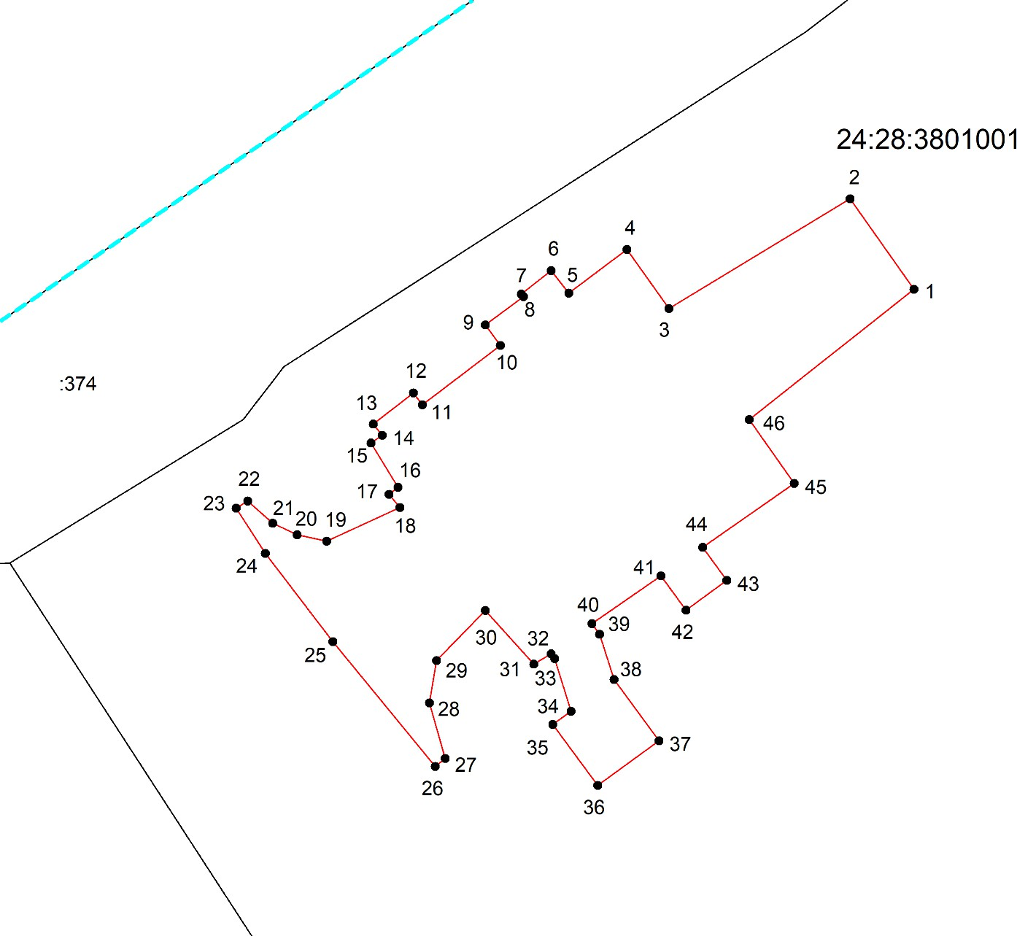

|  |  |
| --- | --- |
|  | **–** граница объекта, |
|  | **–** граница кадастрового квартала, |
|  | **–** граница земельного участка, |
| 1 | **–** характерная точка объекта. |

**Сведения об объекте**

**ГРАФИЧЕСКОЕ ОПИСАНИЕ**

местоположения границ населенных пунктов, территориальных зон, особо охраняемых природных территорий,

зон с особыми условиями использования территории

**Публичный сервитут для использования земель и земельных участков в целях**

**строительства сооружения связи «ТЕА следующего поколения»**

**(наименование объекта, местоположение границ которого описано)**

|  |  |  |
| --- | --- | --- |
| **№ п/п** | **Характеристики объекта** | **Описание характеристик** |
| **1** | **2** | **3** |
| 1 | Местоположение объекта | Иркутская область, муниципальное образование "Тайшетский район", Тимирязевское муниципальное  образование, д. Сафроновка |
| 2 | Площадь объекта ± величина погрешности определения  площади (**Р** ± **ΔР**) | 1031±6 кв.м |
| 3 | Иные характеристики объекта | Срок действия: продолжительность: 49 лет.  Содержание ограничений использования объектов недвижимости в пределах зоны или территории: публичный сервитут устанавливается в целях строительства линейного сооружения связи «ТЕА следующего поколения».  Обладатель публичного сервитута ООО "Атлас".  Юридический/почтовый адрес: 115172, город Москва, улица Гончарная, дом 30 стр. 1. Адрес электронной почты:  [info@tea-next.ru](mailto:info@tea-next.ru) |

**Сведения о местоположении границ объекта**

**ГРАФИЧЕСКОЕ ОПИСАНИЕ**

местоположения границ населенных пунктов, территориальных зон, особо охраняемых природных территорий,

зон с особыми условиями использования территории

**Публичный сервитут для использования земель и земельных участков в целях**

**строительства сооружения связи «ТЕА следующего поколения»**

**(наименование объекта, местоположение границ которого описано)**

|  |  |  |  |  |  |
| --- | --- | --- | --- | --- | --- |
| **1. Система координат** *МСК-38, зона 1* | | | | | |
| **2. Сведения о характерных точках границ объекта** | | | | | |
| **Обозначение характерных точек границ** | **Координаты, м** | | **Метод**  **определения координат характерной точки** | **Средняя квадратическа я погрешность**  **положения характерной**  **точки (Мt), м** | **Описание обозначения**  **точки на**  **местности (при наличии)** |
| **Х** | **Y** |
| **1** | **2** | **3** | **4** | **5** | **6** |
| 1 | 785206,06 | 1298289,31 | Аналитический метод | 0,10 | — |
| 2 | 785212,37 | 1298289,25 | Аналитический метод | 0,10 | — |
| 3 | 785213,11 | 1298293,51 | Аналитический метод | 0,10 | — |
| 4 | 785219,61 | 1298293,51 | Аналитический метод | 0,10 | — |
| 5 | 785220,21 | 1298289,11 | Аналитический метод | 0,10 | — |
| 6 | 785226,46 | 1298289,11 | Аналитический метод | 0,10 | — |
| 7 | 785226,77 | 1298278,75 | Аналитический метод | 0,10 | — |
| 8 | 785229,82 | 1298278,74 | Аналитический метод | 0,10 | — |
| 9 | 785229,80 | 1298274,74 | Аналитический метод | 0,10 | — |
| 10 | 785227,09 | 1298274,75 | Аналитический метод | 0,10 | — |
| 11 | 785227,18 | 1298270,29 | Аналитический метод | 0,10 | — |
| 12 | 785233,82 | 1298267,17 | Аналитический метод | 0,10 | — |
| 13 | 785237,83 | 1298267,15 | Аналитический метод | 0,10 | — |
| 14 | 785237,80 | 1298261,15 | Аналитический метод | 0,10 | — |
| 15 | 785231,80 | 1298261,18 | Аналитический метод | 0,10 | — |
| 16 | 785231,81 | 1298263,70 | Аналитический метод | 0,10 | — |
| 17 | 785227,17 | 1298265,89 | Аналитический метод | 0,10 | — |
| 18 | 785227,16 | 1298265,21 | Аналитический метод | 0,10 | — |

**Сведения о местоположении границ объекта**

**ГРАФИЧЕСКОЕ ОПИСАНИЕ**

местоположения границ населенных пунктов, территориальных зон, особо охраняемых природных территорий,

зон с особыми условиями использования территории

**Публичный сервитут для использования земель и земельных участков в целях**

**строительства сооружения связи «ТЕА следующего поколения»**

**(наименование объекта, местоположение границ которого описано)**

|  |  |  |  |  |  |
| --- | --- | --- | --- | --- | --- |
| **1** | **2** | **3** | **4** | **5** | **6** |
| 19 | 785222,60 | 1298265,31 | Аналитический метод | 0,10 | — |
| 20 | 785222,46 | 1298260,62 | Аналитический метод | 0,10 | — |
| 21 | 785223,95 | 1298260,60 | Аналитический метод | 0,10 | — |
| 22 | 785223,95 | 1298257,60 | Аналитический метод | 0,10 | — |
| 23 | 785222,37 | 1298257,61 | Аналитический метод | 0,10 | — |
| 24 | 785223,35 | 1298250,60 | Аналитический метод | 0,10 | — |
| 25 | 785225,36 | 1298249,90 | Аналитический метод | 0,10 | — |
| 26 | 785224,72 | 1298248,01 | Аналитический метод | 0,10 | — |
| 27 | 785234,44 | 1298239,69 | Аналитический метод | 0,10 | — |
| 28 | 785216,36 | 1298244,86 | Аналитический метод | 0,10 | — |
| 29 | 785199,02 | 1298250,08 | Аналитический метод | 0,10 | — |
| 30 | 785193,94 | 1298251,67 | Аналитический метод | 0,10 | — |
| 31 | 785203,28 | 1298255,34 | Аналитический метод | 0,10 | — |
| 32 | 785200,35 | 1298256,35 | Аналитический метод | 0,10 | — |
| 33 | 785201,00 | 1298258,24 | Аналитический метод | 0,10 | — |
| 34 | 785205,24 | 1298256,77 | Аналитический метод | 0,10 | — |
| 35 | 785206,68 | 1298258,22 | Аналитический метод | 0,10 | — |
| 36 | 785208,49 | 1298261,03 | Аналитический метод | 0,10 | — |
| 37 | 785209,66 | 1298264,81 | Аналитический метод | 0,10 | — |
| 38 | 785205,36 | 1298265,01 | Аналитический метод | 0,10 | — |
| 39 | 785205,65 | 1298275,30 | Аналитический метод | 0,10 | — |
| 40 | 785204,94 | 1298275,30 | Аналитический  метод | 0,10 | — |
| 41 | 785204,95 | 1298279,30 | Аналитический метод | 0,10 | — |

**Сведения о местоположении границ объекта**

**ГРАФИЧЕСКОЕ ОПИСАНИЕ**

местоположения границ населенных пунктов, территориальных зон, особо охраняемых природных территорий,

зон с особыми условиями использования территории

**Публичный сервитут для использования земель и земельных участков в целях**

**строительства сооружения связи «ТЕА следующего поколения»**

**(наименование объекта, местоположение границ которого описано)**

|  |  |  |  |  |  |
| --- | --- | --- | --- | --- | --- |
| **1** | **2** | **3** | **4** | **5** | **6** |
| 42 | 785205,76 | 1298279,30 | Аналитический метод | 0,10 | — |
| 1 | 785206,06 | 1298289,31 | Аналитический метод | 0,10 | — |
| **3. Сведения о характерных точках части (частей) границы объекта** | | | | | |
| **Обозначение характерных точек части границы** | **Координаты, м** | | **Метод**  **определения координат характерной точки** | **Средняя квадратическа я погрешность**  **положения характерной**  **точки (Мt), м** | **Описание обозначения**  **точки на**  **местности (при наличии)** |
| **Х** | **Y** |
| **1** | **2** | **3** | **4** | **5** | **6** |
| Часть № — | | | |  | |
| — | — | — | — | — | — |

**Сведения о местоположении измененных (уточненных) границ объекта**

**ГРАФИЧЕСКОЕ ОПИСАНИЕ**

местоположения границ населенных пунктов, территориальных зон, особо охраняемых природных территорий,

зон с особыми условиями использования территории

**Публичный сервитут для использования земель и земельных участков в целях**

**строительства сооружения связи «ТЕА следующего поколения»**

**(наименование объекта, местоположение границ которого описано)**

|  |  |  |  |  |  |  |  |
| --- | --- | --- | --- | --- | --- | --- | --- |
| **1. Система координат** *—* | | | | | | | |
| **2. Сведения о характерных точках границ объекта** | | | | | | | |
| **Обозна- чение характер- ных точек границ** | **Существующие координаты, м** | | **Измененные**  **(уточненные) координаты, м** | | **Метод**  **определения координат характерно й точки** | **Средняя квадратичес кая**  **погрешность положения характерной**  **точки (Мt), м** | **Описание обозначения**  **точки на местности (при**  **наличии)** |
| **Х** | **Y** | **Х** | **Y** |
| **1** | **2** | **3** | **4** | **5** | **6** | **7** | **8** |
| — | — | — | — | — | — | — | — |
| **3. Сведения о характерных точках части (частей) границы объекта** | | | | | | | |
| Часть № — | | | | | | | |
| **Обозна- чение**  **характер-** | **Существующие координаты, м** | | **Измененные (уточненные)**  **координаты, м** | | **Метод**  **определени** | **Средняя квадратичес**  **кая** | **Описание обозначения**  **точки на** |
| **ных точек** |  |  |  |  | **я координат** | **погрешность** | **местности** |
| **границ** | **Х** | **Y** | **Х** | **Y** | **характерно**  **й точки** | **положения**  **характерной** | **(при**  **наличии)** |
|  |  |  |  |  |  | **точки (Мt), м** |  |
| **1** | **2** | **3** | **4** | **5** | **6** | **7** | **8** |
| **—** | **—** | **—** | **—** | **—** | **—** | **—** | **—** |

**Схема расположения границ публичного сервитута**

**ГРАФИЧЕСКОЕ ОПИСАНИЕ**

местоположения границ населенных пунктов, территориальных зон, особо охраняемых природных территорий,

зон с особыми условиями использования территории

**Публичный сервитут для использования земель и земельных участков в целях**

**строительства сооружения связи «ТЕА следующего поколения»**

**(наименование объекта, местоположение границ которого описано)**

**Масштаб 1: 500 Используемые условные знаки и обозначения:**

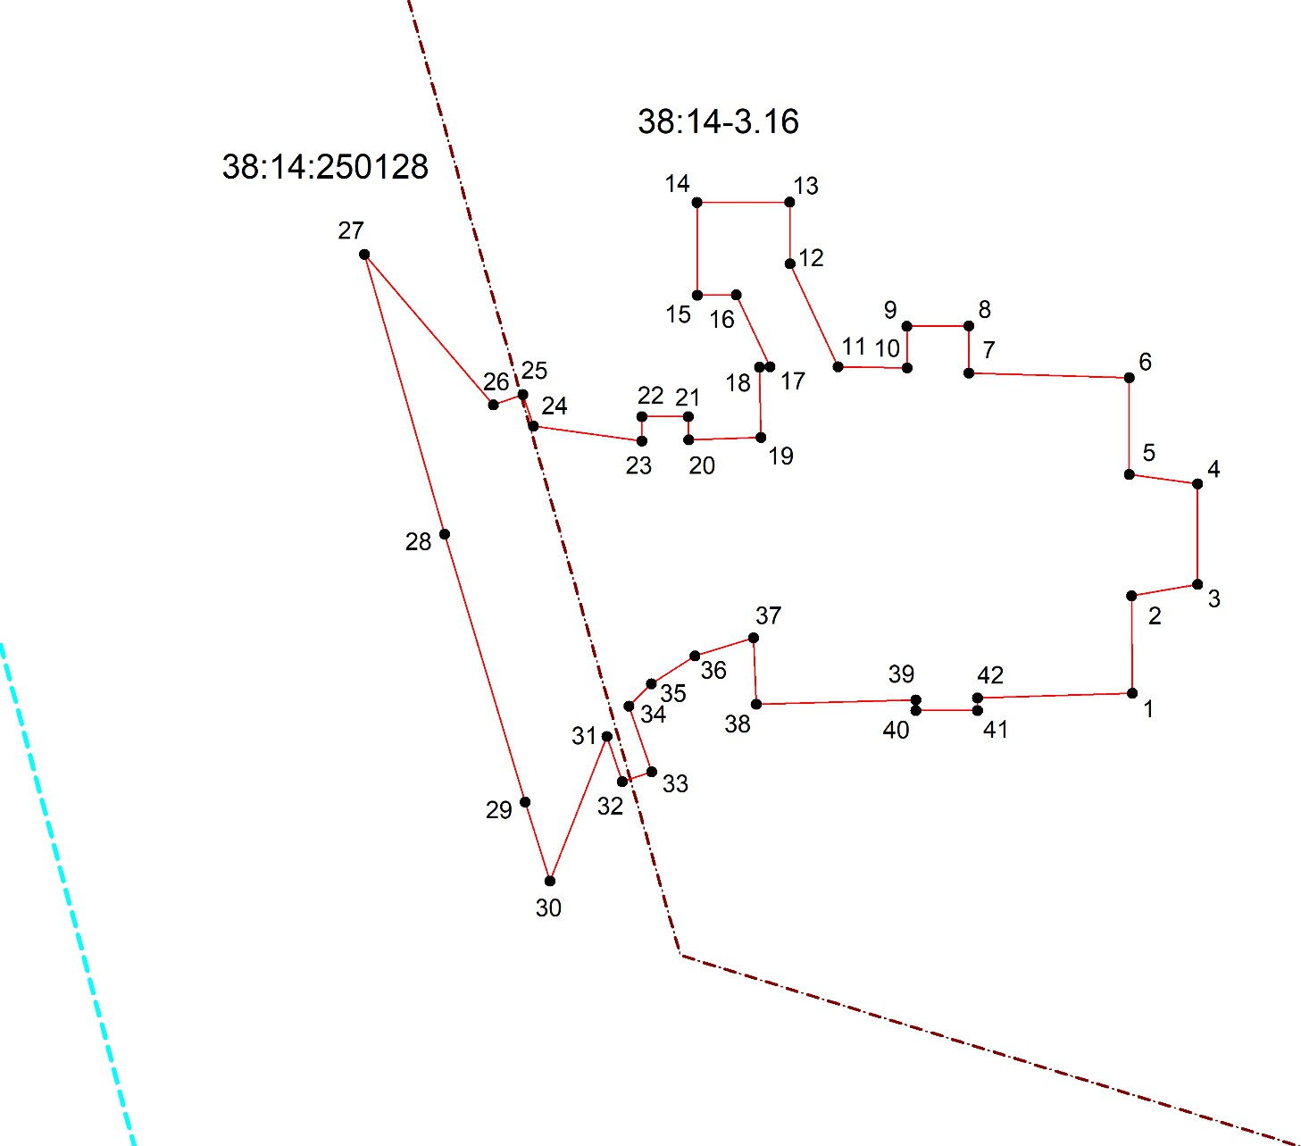

|  |  |
| --- | --- |
|  | **–** граница объекта, |
|  | **–** граница кадастрового квартала, |
|  | **–** граница земельного участка, |
| 1 | **–** характерная точка объекта. |

|  |  |  |
| --- | --- | --- |
|  | **Ходатайство об установлении публичного сервитута** | |
| 1 | Министерство цифрового развития, связи и массовых коммуникаций Российской Федерации  (наименование органа, принимающего решение об установлении публичного сервитута) | |
| 2 | Сведения о лице, представившем ходатайство об установлении публичного сервитута (далее - заявитель): | |
| 2.1 | Полное наименование | Общество с ограниченной ответственностью «Атлас» |
| 2.2 | Сокращенное наименование | ООО «Атлас» |
| 2.3 | Организационно-правовая форма | Общество с ограниченной ответственностью |
| 2.4 | Почтовый адрес (индекс, субъект Российской Федерации, населенный пункт, улица, дом) | 115172, город Москва, улица Гончарная, дом 30 стр. 1 |
| 2.5 | Фактический адрес (индекс, субъект Российской Федерации, населенный пункт, улица, дом) | 115172, город Москва, улица Гончарная, дом 30 стр. 1, помещение Б511 |
| 2.6 | Адрес электронной почты | [info@tea-next.ru](mailto:info@tea-next.ru) |
| 2.7 | ОГРН | 1187746972676 |
| 2.8 | ИНН | 9705125862 |
| 3 | Сведения о представителе заявителя: | |
| 3.1 | Фамилия | Телепова |
| Имя | Елена |
| Отчество (при наличии) | Викторовна |
| 3.2 | Адрес электронной почты | [ken.geocadastr24@yandex.ru,](mailto:ken.geocadastr24@yandex.ru) |
| 3.3 | Телефон | 8-952-158-00-51 |
| 3.4 | Наименование и реквизиты документа, подтверждающего полномочия представителя заявителя | Доверенность 77 АД 2588093 от 05.04.2023г. Доверенность 01/29/1017/23 от 26.10.2023г. |
| 4 | Прошу установить публичный сервитут для использования земель и земельных участков в целях строительства сооружения связи «ТЕА следующего поколения» | |
| 5 | Испрашиваемый срок публичного сервитута 49 лет | |
| 6 | Срок, в течение которого в соответствии с расчетом заявителя использование земельного участка (его части) и (или) расположенного на нем объекта | |

|  |  |  |  |
| --- | --- | --- | --- |
|  | недвижимости в соответствии с их разрешенным использованием будет в соответствии с подпунктом 4 пункта 1 статьи 39.41 Земельного кодекса Российской Федерации невозможно или существенно затруднено (при возникновении таких обстоятельств) 10 дней | | |
| 7 | Обоснование необходимости установления публичного сервитута:  ПАО «Ростелеком» является естественной монополией, а так же собственником ООО «Атлас» согласно справке о цепочке собственников.  На основании приказа №01/01/940-19 от 22.07.2019 о реализации инвестиционного проекта ПАО «Ростелеком» реализует проект по строительству новой волоконно-оптической линии связи (ВОЛС), а также связанных с ней сооружений связи, от западных до восточных границ Российской Федерации под рабочим названием ТЕА NEXT («Транзит Европа — Азия следующего поколения») или «ТЕА следующего поколения».  Исходя из технических требований используемого в Проекте оптического кабеля (используется экспериментальное оптическое волокно (ВОЛС), производимое на территории Российской Федерации, с наименьшей задержкой передачи оптического сигнала), участки трассы прокладки ВОЛС должны быть максимально прямыми и не должны превышать 100 км, что определяет место размещение сооружения связи.  Учитывая вышеизложенное, установление публичного сервитута является оптимальным вариантом оформления земельно-правовых отношений на период размещения объекта. | | |
| 8 | Сведения о правообладателе инженерного сооружения, которое переносится в связи с изъятием земельного участка для государственных или муниципальных нужд в случае, если заявитель не является собственником указанного инженерного сооружения (в данном случае указываются сведения в объеме, предусмотренном пунктом 2 настоящей Формы) (заполняется в случае, если ходатайство об установлении публичного сервитута подается с целью установления сервитута в целях реконструкции инженерного сооружения, которое переносится в связи с изъятием такого земельного участка для государственных или муниципальных нужд) - | | |
| 9 | Кадастровые номера земельных участков (при их наличии), в отношении которых испрашивается публичный сервитут и границы которых внесены в Единый государственный реестр недвижимости | 24:18:0800010;  24:32:0201008;  24:32:0201009;  24:28:3801001;  38:14:250128 | |
| 10 | Вид права, на котором инженерное сооружение принадлежит заявителю (если подано ходатайство об установлении публичного сервитута в целях реконструкции или эксплуатации инженерного сооружения) - | | |
| 11 | Сведения о способах представления результатов рассмотрения ходатайства: | | |
| в виде электронного документа, который направляется уполномоченным органом заявителю посредством электронной почты | | Да (да/нет) |
| в виде бумажного документа, который заявитель получает непосредственно при личном обращении или посредством почтового отправления | | Нет (да/нет) |
| 12 | Документы, прилагаемые к ходатайству:  1. Графическое описание местоположение границ публичного сервитута в | | |

|  |  |  |  |
| --- | --- | --- | --- |
|  | формате pdf;   1. Приказ №01/01/940-19 от 22.07.2019 о реализации инвестиционного проекта ПАО «Ростелеком» в формате pdf; 2. Справка о цепочке собственников в формате pdf; 3. Выписка из реестра СЕМ; 4. Карточка организации ООО «Атлас»; 5. Доверенность 77 АД 2588093 от 05.04.2023г.; 6. Доверенность 01/29/1017/23 от 26.10.2024 в формате pdf; 7. Копия паспорта Телепова Е.В. в формате pdf | | |
| 13 | Подтверждаю согласие на обработку персональных данных (сбор, систематизацию, накопление, хранение, уточнение (обновление, изменение), использование, распространение (в том числе передачу), обезличивание, блокирование, уничтожение персональных данных, а также иных действий, необходимых для обработки персональных данных в соответствии с законодательством Российской Федерации), в том числе в автоматизированном режиме | | |
| 14 | Подтверждаю, что сведения, указанные в настоящем ходатайстве, на дату представления ходатайства достоверны; документы (копии документов) и содержащиеся в них сведения соответствуют требованиям, установленным статьей 39.41 Земельного кодекса Российской Федерации | | |
| 15 | Подпись: | | Дата: |
|  | (подпись) | Е.В. Телепова (инициалы, фамилия) | «10» февраля 2025 |

# Список рассылки

письма от « » 20 г. №

|  |  |  |
| --- | --- | --- |
| № п/п | Адресат | Почтовый/ электронный адрес |
| 1 | Администрация Анцирского сельсовета  Канского района Красноярского края | [antsir.glava@yandex.ru](mailto:antsir.glava@yandex.ru) |
| 2 | Администрация  Александровского сельсовета Рыбинского района Красноярского края | [alexandrovka09@rambler.ru](mailto:alexandrovka09@rambler.ru) |
| 3 | Администрация Кучеровского сельсовета  Нижнеингашского района Красноярского края | [kucherovoselsovet@mail.ru](mailto:kucherovoselsovet@mail.ru) |
| 4 | Администрация Тимирязевского муниципального образования Тайшесткого района  Иркутской области | [timiryazevo-mo@ya.ru](mailto:timiryazevo-mo@ya.ru) |

Список рассылки составил

(Ф.И.О.)

« » 20 г.